Ток – шоу «Сто вопросов взрослому»
с преподавателем Торжокского политехнического колледжа, членом Союза писателей России Рысенковым В.Н.

Место проведения: Центральная городская библиотека им. В.Ф. Кашковой
г. Торжка Тверской области.

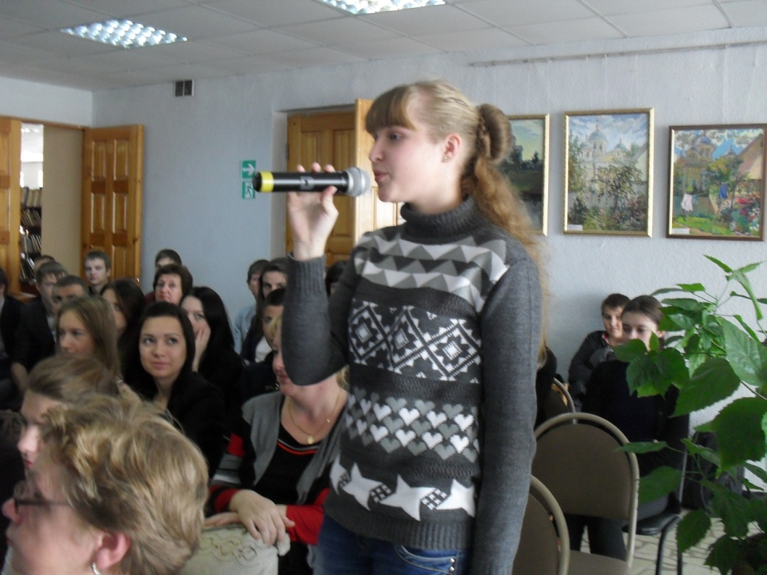

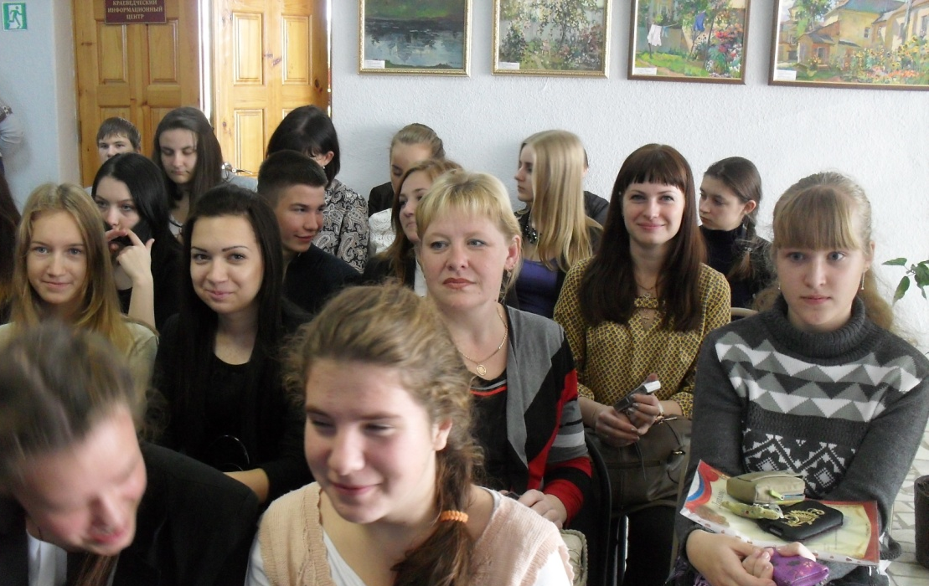
учащиеся 10 класса

